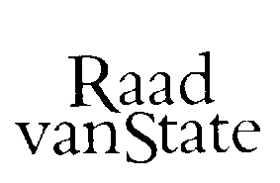
No.W18.19.0210/IV 's-Gravenhage, 11 september 2019
...................................................................................

Bij Kabinetsmissive van 11 juli 2019, no.2019001365, heeft Uwe Majesteit, op voordracht van de Minister van Economische Zaken en Klimaat, bij de Afdeling advisering van de Raad van State ter overweging aanhangig gemaakt het voorstel van wet tot wijziging van de Wet implementatie EU-richtlijnen energie-efficiëntie en de Warmtewet in verband met de implementatie van richtlijn 2018/2002/EU betreffende energie-efficiëntie, met memorie van toelichting.

De Afdeling advisering van de Raad van State heeft geen opmerkingen bij het voorstel en adviseert het voorstel bij de Tweede Kamer der Staten-Generaal in te dienen.
Gelet op artikel 26, zesde lid jo vijfde lid, van de Wet op de Raad van State, adviseert de Afdeling dit advies openbaar te maken.
De vice-president van de Raad van State,

